**Лабораторна робота №2**

**Тема:** Ввід вивід. Програмування алгоритмів розгалуженої структури.

**Мета:** Вивчити методи вводу та виводу, навчитися програмувати алгоритми розгалуженої структури.

**Обладнання:** ПЕОМ з мовою програмування С.

**Хід роботи:**

1. Включила ПЕОМ.
2. Запустила DevC++
3. Отримала перше завдання:

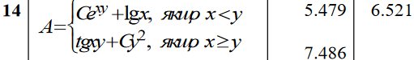

1. Виконала завдання, програмний код, результат та блок-схема якого наведені нижче.

**Програмний код:**

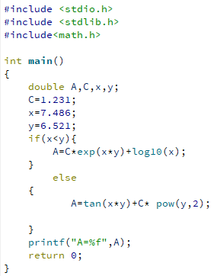

**Результат:**

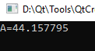

1. Отримала друге завдання. Виконала завдання, програмний код, результат та блок-схема якого наведені нижче.

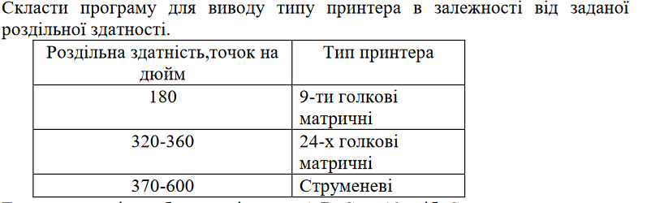

1. Виконала завдання, програмний код, результат та блок-схема якого наведені нижче.

**Програмний код:**

#include <stdio.h>

#include<stdlib.h>

#include <locale.h>

int **main**()

{

system("chcp 65001");

int k;

scanf("%d",&k) ;

switch (k) {case 180:

printf("9-ти голкові матричні \n");

break;

case 320 :

case 330 :

case 340 :

case 350 :

case 360 :

printf("24-х голкові матричні \n");

break;

case 370:

case 380:

case 390:

case 400:

case 410:

case 420:

case 430:

case 440:

printf("струменеві \n");

break;

default :

printf("Невідомо\n");

break;}

return 0;

}

**Результат:**

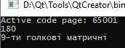

**Блок-схеми:**

**Блок-схема першого завдання Блок-схема другого завдання**

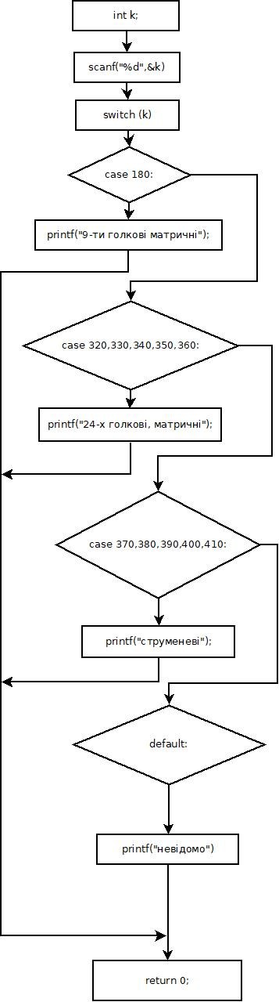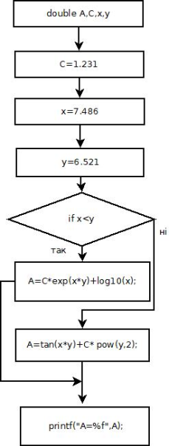

**Висновок:** на даній лабораторній роботі я вивчила методи вводу та виводу, навчилася програмувати алгоритми розгалуженої структури.